**ВЫРАВНИВАНИЕ ПОСТАВЩИКА В РАЗНЫХ ВАЛЮТАХ**

Выравниваемая задолженность в FBL1N на 18.11.2022

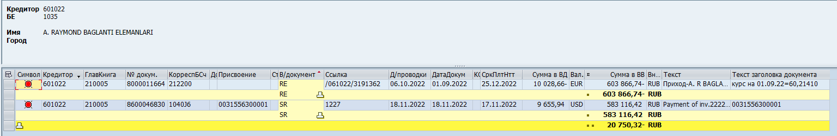

Выравниваем в транзакции F-44 **в рублях**

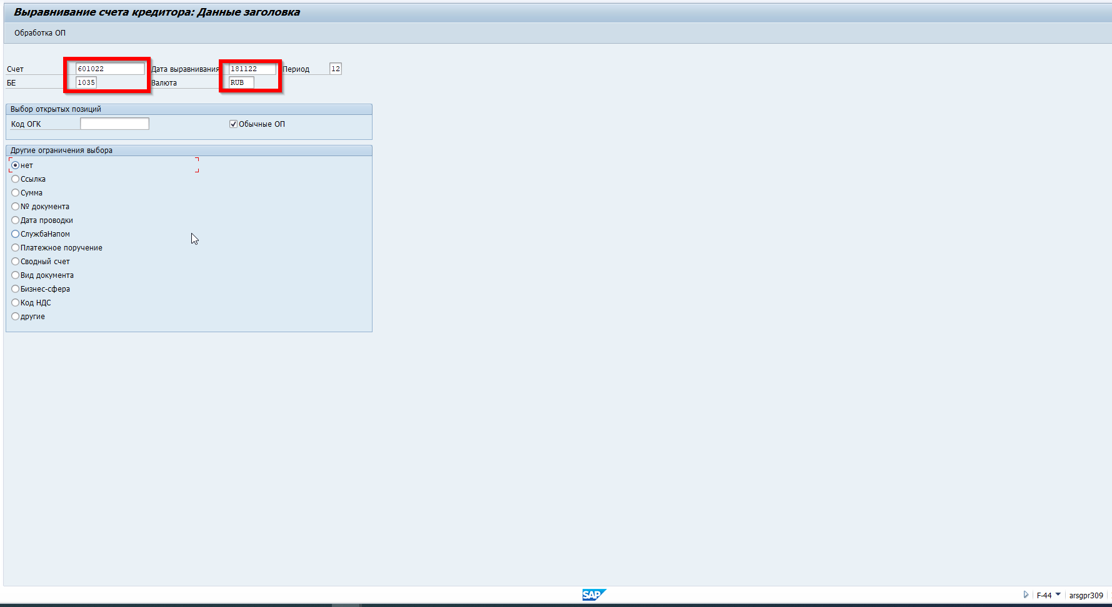

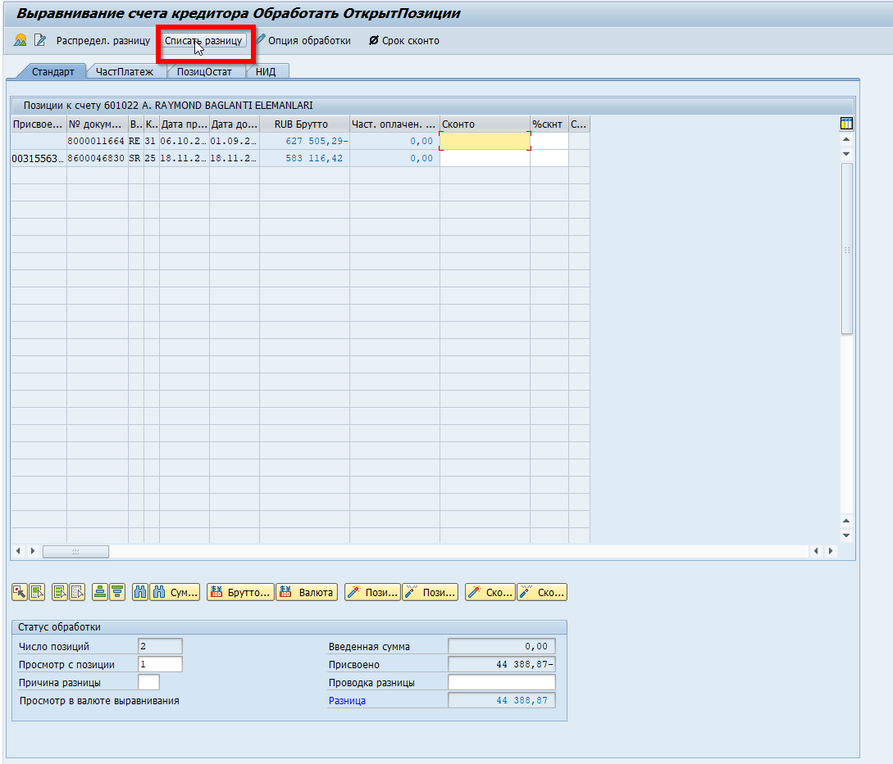

Код проводки и счет вставить вручную

Код проводки 50 счет 811010  
Код проводки 40 счет 810010

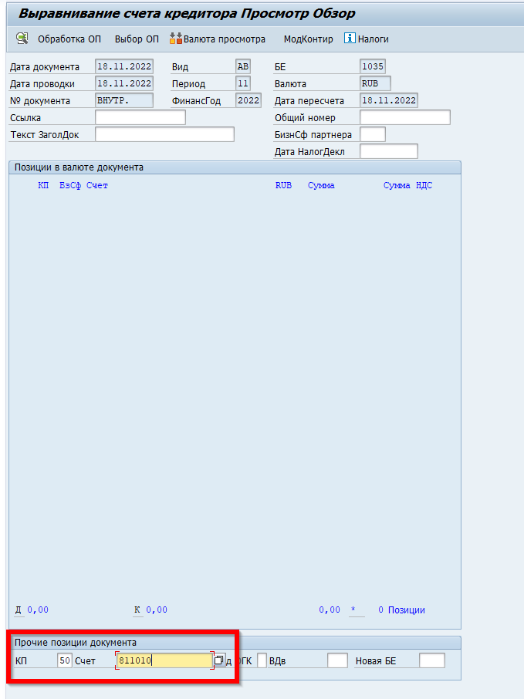

Сумма рассчитывается автоматически, поставить *

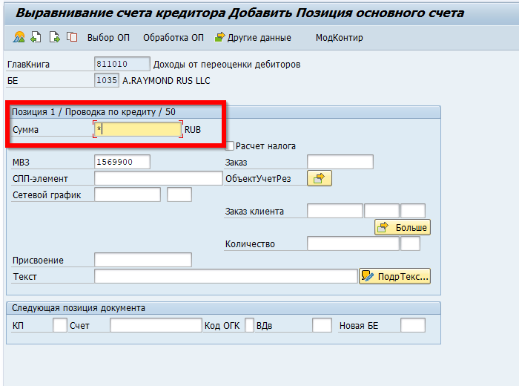

Документ выравнивания 8900052576

Проводки выравнивания

